# **26 Trigonometrie, obecný trojúhelník – met.**

**Stručný přehled teorie**

**Trigonometrie -** oblast goniometrie, která je věnována užití goniometrických funkcí při řešení úloh o trojúhelnících

**Základní vztahy:**

***Sinová věta***:Pro každý trojúhelník ABC, jehož strany mají délky *a, b, c* a jehož vnitřní úhly mají velikost α, β, γ,

platí:, neboli 

***Kosinová věta:*** Pro každý trojúhelník ABC, jehož strany mají délky *a, b, c* a jehož vnitřní úhly mají velikost α, β, γ,

platí:

Pozn. Kosinovou větu používáme v případě, že je trojúhelník zadán prvky *sss* nebo sus.

Sinovou větu používáme v ostatních případech.

***Některé další základní užitečné vztahy:***

Pro každý trojúhelník ABC, jehož strany mají délky *a, b, c* a jehož vnitřní úhly mají velikost α, β, γ, platí:

* Obsah  ABC je , kde (Heronův vzorec);
* Obsah  ABC je

Následující vzorce jsou uvedeny pouze pro zajímavost jako příklad několika z velkého množství vzorců z oblasti goniometrie. Nepatří k základním znalostem, které by měl student gymnázia zvládnout:

* vztahy pro výpočet poloměru kružnice opsané *r*, vepsané : ; ;

;

* některé další vztahy:

; (Mollweidovy vzorce) (tangentová věta)

Met.: Obecný trojúhelník je jednoznačně zadán třemi na sobě nezávislými prvky.

Učitel by měl vyvolat diskusi o tom, jak při daném konkrétním zadání úlohy na řešení obecného trojúhelníku rozhodnout, která z obou vět se má použít jako první (sinová je pro výpočty relativně jednodušší, ale její použití někdy může vést ke dvěma řešením):

1. **Sinová věta** – její použití je podmíněno tím, že v trojúhelníku musí být zadána alespoň jedna dvojice strany a úhlu ležícího proti ní:

Př.: Určete všechny ostatní základní prvky trojúhelníku ABC:

a) Dán : … zadání podle věty Ssu … jediné řešení ,

b) Dán : … zadání podle věty usu … jediné řešení dopočítám úhel proti straně b … ,

c) Dán : … je zadán úhel proti kratší straně – žádnou z vět o shodnosti trojúhelníků nelze použít, úloha může mít jedno, dvě nebo žádné řešení, viz náčrt:

A

C

①

②

③

*k(C;a)*

Této hodnotě funkce sinus odpovídají dva úhly .

d) Dán : Proveďte diskusi o počtu řešení (případně vypočítejte velikost

úhlu ), jestliže délka strany a postupně nabývá hodnot z množiny . Náčrty!!!

|  |  |  |  |  |  |
| --- | --- | --- | --- | --- | --- |
|  | 2 cm | 4 cm | 6 cm | 8 cm | 10 cm |
| Počet řešení | 0 | 1 | 2 | 1 | 1 |
|  | neexistuje | 90° | 41°49´; 138°11´ | 30° | 23°35´ |

1. **Kosinovou větu**, která je časově trochu náročnější než věta sinová, musíme použít tehdy, jestliže mezi prvky zadávajícími obecný trojúhelník není žádná dvojice strany a úhlu ležícího proti ní, to je v případě, že je trojúhelník zadán prvky sss nebo sus. Pokud jsou splněny podmínky pro existenci trojúhelníku (trojúhelníková nerovnost v případě sss, velikost zadaného úhlu menší než 180° v případě sus), je trojúhelník zadán jednoznačně a úloha má jediné řešení.

Př.: a) Dán : … zadání podle věty sss, splněna trojúhelníková

nerovnost … jediné řešení

K dalším výpočtům už lze použít sinovou větu:

V prvním kroku jsme určili největší úhel v trojúhelníku (), úhel už tedy musí být ostrý:

. Třetí úhel dopočítáme:

b) Dán : … není splněna trojúhelníková nerovnost,

trojúhelník s těmito délkami stran neexistuje.

c) Dán : … zadání podle věty sus, … jediné řešení

Zbývá vypočítat úhly Použijeme už sinovou větu. Přednost dáme výpočtu úhlu Leží proti

kratší straně, bude nepochybně ostrý:

Základní poznatky:

1. a) MA 2016 Svisle rostoucí strom je vysoký 39 m. Místo pozorování P je od paty kmene stromu vzdáleno 101 m a od vrcholu stromu 128 m. Z místa P se strom od paty kmene po jeho vrchol jeví v zorném úhlu.

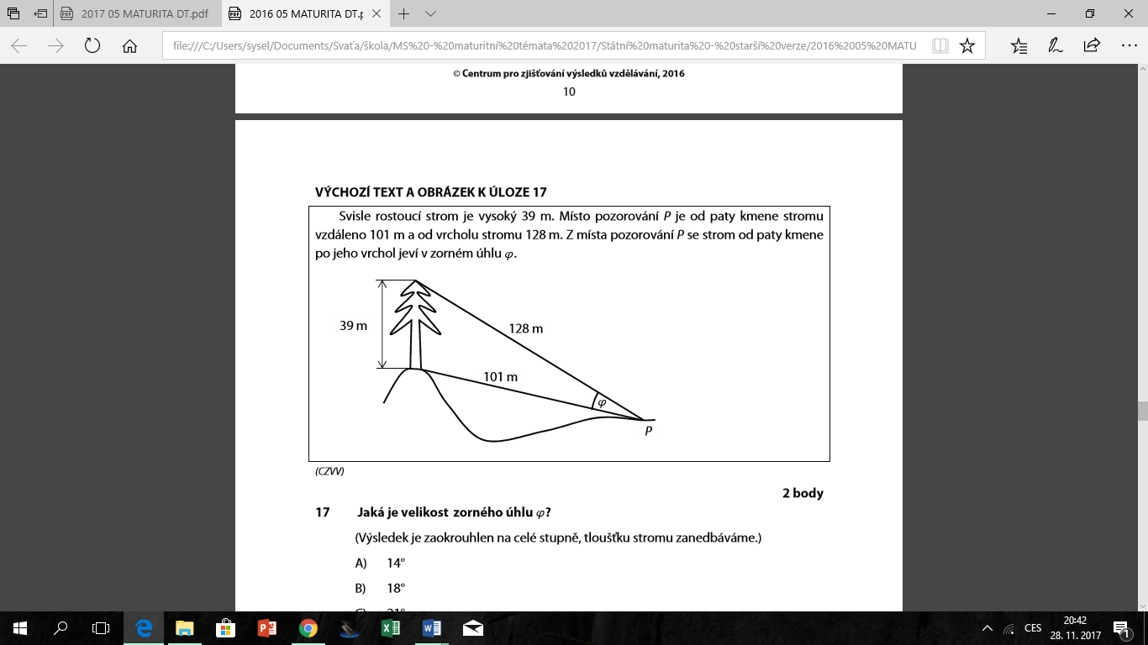

Jaká je velikost zorného úhlu ?

Výsledek zaokrouhlete na celé stupně, tloušťku stromu zanedbáváme.

A) 14°

B) 18°

C) 21°

D) 23°

E) 38° [A]

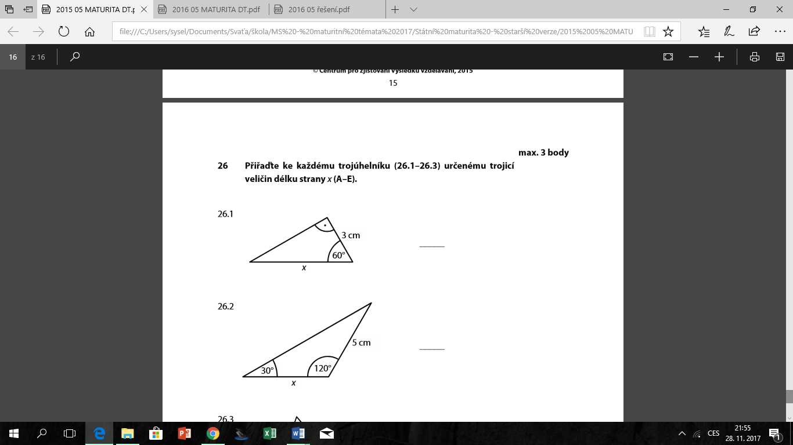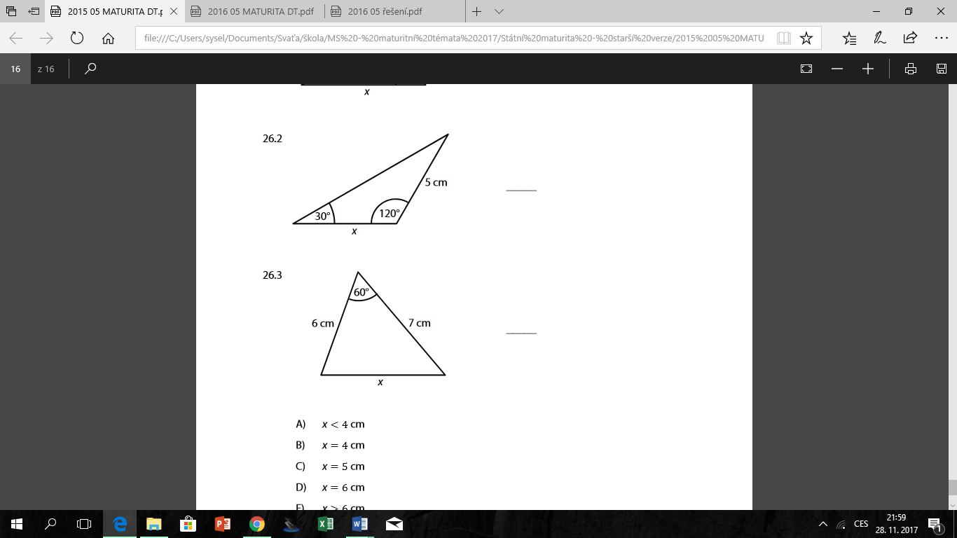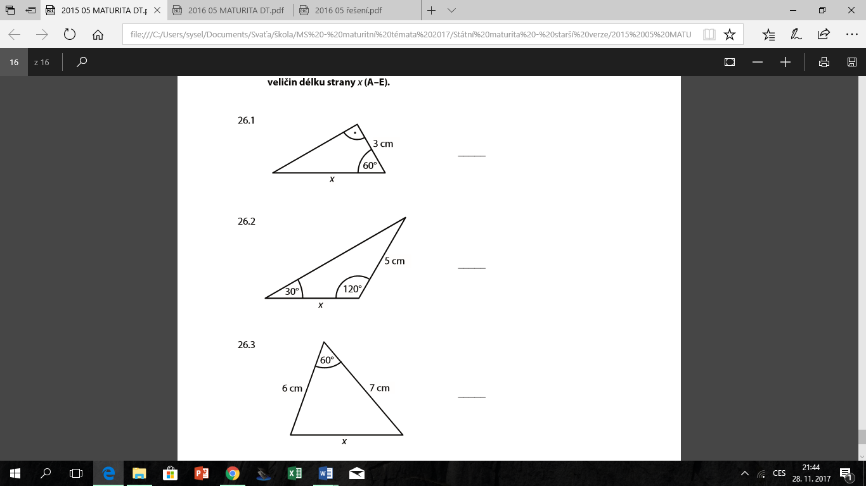b) MA 2015 Přiřaďte ke každému trojúhelníku (26.1 – 26.3) určenému trojicí veličin délku strany x (A – E).

A) x < 4 cm B) x = 4 cm C) x = 5 cm D) x = 6 cm E) x > 6 cm [D, C, E]

1. V trojúhelníku ∆ ABC dopočítejte velikosti vnitřních úhlů případně velikosti zbývajících stran:

a) b = 25 cm, c = cm, γ = 45° (Ssu) [a = 48,3 cm, α = 105°, β = 30°]

b) a = 38 cm, b = 48 cm, α = 37° (ssu) [1. řešení: β = 49°29', γ = 93°31', c = 63 cm

2. řešení: β = 130°31', γ = 12°29', c = 13,6 cm]

Typové příklady standardní náročnosti

1. V trojúhelníku ∆ ABC dopočítejte velikosti vnitřních úhlů případně velikosti zbývajících

stran: S = 719,76 cm², a = 51,32 cm, β = 126°12' [α = 32°28'; γ = 21°20'; b = 77,13 cm; c = 34,76 cm]

1. V ∆ ABC je dáno: a = 4 cm; b = 6 cm; γ = 60°. Vypočítejte: c, α, β, sa, sb, sc, ta, tb, tc, va, vb, vc, r, ρ, S∆.

[2cm; 40°54'; 79°6'; 2 cm; 3 cm;cm; 5,3 cm; 3,6 cm;

4,4 cm; 5,2 cm; 3,5 cm; 3,9 cm; 3,1 cm; 1,4 cm; 10,4 cm]

* + - * 1. V lichoběžníku ABCD je dáno: a = 30 cm, b = 13 cm, c = 16 cm, d = 15 cm. Určete velikosti vnitřních úhlů a obsah lichoběžníku. [α = 53°8', β = 67°23', γ = 112°37', δ = 126°52´, S = 276 cm2]
      1. Pozorovatel vidí patu věže 69 m vysoké v hloubkovém úhlu α = 30°10' a vrchol věže v hloubkovém úhlu β = 20°50'. Jak vysoko nad horizontální rovinou, na které stojí věž, je pozorovatelovo stanoviště? [200 m]
      2. Sílu F = 150 N rozložte na dvě složky  a , které se silou svírají úhly α = 25°30' a β = 34°50'.

[74,3 N; 98,6 N ]